Протокол № 8
от 22.06.2009 г.
Присутствовало – 19
Отсутствовало – 3
Повестка дня
- О выпуске учащихся 11 класса.
- О награждении почётными грамотами учащихся 11 класса.
I вопрос: О выпуске учащихся 11 класса.
Слушали: по первому вопросу слушали информацию Бобыревой С.В., классного руководителя, которая сказала, что в 11 классе обучались 6 учеников, все они были допущены к итоговой аттестации. Итоговая аттестация проходила 26 мая 2009 года по 15 июня 2009 года. Учащиеся 11 класса сдавали следующие экзамены:
- профессиональная подготовка (водитель категории «С»),
- алгебра и начала анализа (в форме ЕГЭ),
- русский язык (в форме ЕГЭ),
- биология (в форме ЕГЭ),
- обществознание (в форме ЕГЭ),
- история (в форме ЕГЭ).
Все учащиеся успешно сдали экзамены.
Решили: считать, что выпускники 11 класса усвоили курс средней (полной) общеобразовательной школы. Вручить аттестаты за курс средней (полной) общеобразовательной школы и сертификаты сдачи ЕГЭ следующим учащимся:
- Буровицкой Алёне
- Зозуле Ольге
- Куриловой Ольге
- Куцыной Екатерине
- Рыжкову Виталию
- Тимашовой Анастасии
II вопрос: О награждении почётными грамотами учащихся 11 класса.
Слушали: Гордиенко А.П., зам. директора по УВР, который отметил, что учащиеся 11-го класса Курилова О., Куцына Е. в течение обучения 10 и 11 классов имели оценку «5» в полугодиях и годовые по географии, информатики, немецкому языку, а Тимашова А. по немецкому языку:
- Курилова О. – география, информатика, немецкий язык
- Куцына Е. - география, информатика, немецкий язык
- Тимашова А. – немецкий язык
Решили: наградить почетной грамотой за особые успехи в изучении отдельных предметов следующих учащихся:
- Курилова О. – география, информатика, немецкий язык
- Куцына Е. - география, информатика, немецкий язык
- Тимашова А. – немецкий язык
Председатель: 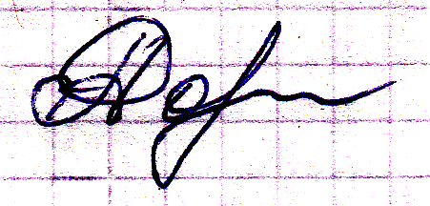 Гордиенко А.П.
Секретарь: 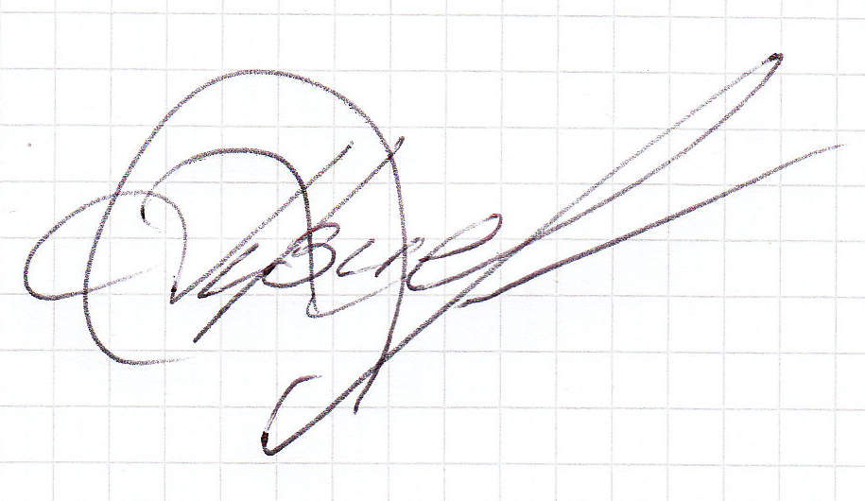 Палагута М.В.

